
PS_TAREA_1

Contenido
I. APARTADO 1: 3
a. Enunciado: 3
b. Código: 3
c. Capturas: 3
d. Observaciones: 3

APARTADO 1:

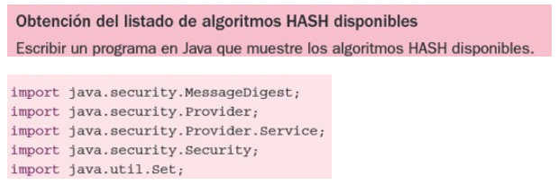
Enunciado:

Código:
import java.security.MessageDigest;
import java.security.Provider;
import java.security.Provider.Service;
import java.security.Security;
import java.util.HashSet;
import java.util.Set;
public class Main {
public static void main(String[] args) {
Set<String> Algoritmo = new HashSet<>();
for(Provider provider : Security.getProviders()){
for(Service service : provider.getServices()){
if(service.getType().equals(MessageDigest.class.getSimpleName())){
Algoritmo.add(service.getAlgorithm());
}
}
}
for(String algoritmo : Algoritmo){
System.out.println(algoritmo);
}
}
}

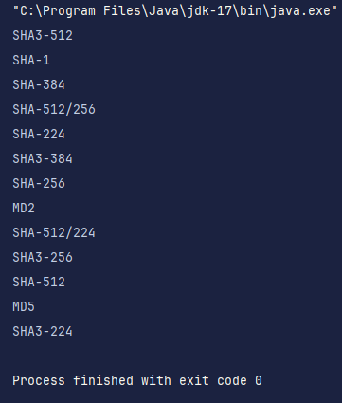
Capturas:

